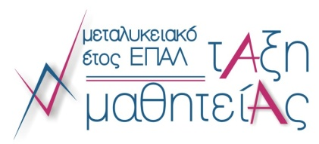
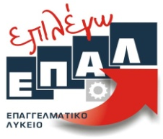
ΕΠΑ.Λ - Ε.Κ Λιβαδειάς
- Γεωπονίας, Τεχνολογίας Τροφίμων και Διατροφής
                - Τεχνικός Φυτικής Παραγωγής
- Οικονομίας και Διοίκησης
                - Υπάλληλος Διοίκησης και Οικονομικών Υπηρεσιών
- Ηλεκτρολογίας, Ηλεκτρονικής και Αυτοματισμού
                - Τεχνικός Ηλεκτρολογικών Συστημάτων, Εγκαταστάσεων και Δικτύων
                - Τεχνικός Ηλεκτρονικών και Υπολογιστικών Συστημάτων, Εγκαταστάσεων, Δικτύων και Τηλεπικοινωνιών
- Μηχανολογίας
                - Τεχνικός Μηχανολογικών εγκαταστάσεων και Κατασκευών
                - Τεχνικός Εγκαταστάσεων Ψύξης Αερισμού και Κλιματισμού
                - Τεχνικός Οχημάτων
                - Τεχνικός Θερμικών και Υδραυλικών Εγκαταστάσεων, Τεχνολογίας Πετρελαίου και Φυσικού Αερίου
- Δομικών Έργων, Δομημένου Περιβάλλοντος και Αρχιτεκτονικού Σχεδιασμού
                - Τεχνικός Δομικών Έργων και Γεωπληροφορικής
- Πληροφορικής
                - Τεχνικός Εφαρμογών Πληροφορικής
- Υγείας – Πρόνοιας και Ευεξίας
                - Βοηθός Νοσηλευτή
                - Αισθητικής Τέχνης
                - Κομμωτικής Τέχνης
                - Βοηθός Φυσικοθεραπευτή
Οι μαθητές των ΕΠΑ.Λ μετά την αποφοίτησή τους : α) λαμβάνουν
- Απολυτήριο Επαγγελματικού Λυκείου (ισότιμο) του Γενικού Λυκείου και
- 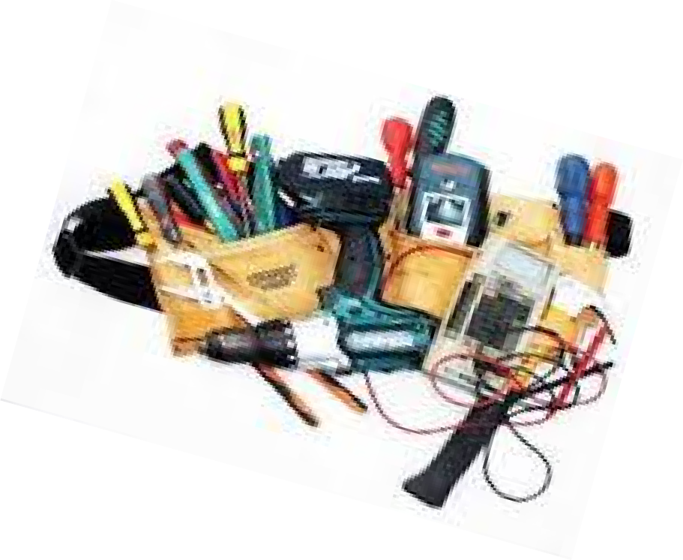Πτυχίο ειδικότητας (Επιπέδου 4) και αναγνωρισμένα επαγγελματικά δικαιώματα
β) μπορούν να
- Έχουν πρόσβαση σε ΑΕΙ (ποσοστό 5%) - ΤΕΙ (ποσοστό 20%) - Στρατιωτικές Σχολές, Αστυνομικές Σχολές & Πυροσβεστική Ακαδημία (με ειδικές πανελλαδικές εξετάσεις αποφοίτων ΕΠΑ.Λ)
- Εγγραφούν στο Μεταλυκειακό Έτος ΕΠΑ.Λ – Τάξη Μαθητείας (Εκπαίδευση στο χώρο εργασίας δημόσιου ή ιδιωτικού τομέα για εννέα μήνες (με ημερομίσθιο και ένσημα) & απόκτηση πτυχίου ειδικότητας (επιπέδου 5)
- Έχουν πρόσβαση σε Διετή Προγράμματα Επαγγελματικής Εκπαίδευσης που οργανώνονται από τα ΑΕΙ & ΤΕΙ για αποφοίτους ΕΠΑΛ (επιλογή σπουδαστών με κριτήριο το βαθμό απολυτηρίου ΕΠΑ.Λ)
Η Φοίτηση μπορεί να πραγματοποιηθεί σε πρωινό ωράριο -1ο ΕΠΑΓΓΕΛΜΑΤΙΚΟ ΛΥΚΕΙΟ (ΕΠΑ.Λ.) ΛΙΒΑΔΕΙΑΣ- ή σε εσπερινό ωράριο ΕΣΠΕΡΙΝΟ ΕΠΑΓΓΕΛΜΑΤΙΚΟ ΛΥΚΕΙΟ (ΕΣΠ. ΕΠΑ.Λ.) ΛΙΒΑΔΕΙΑΣ
ΕΡΓΑΣΤΗΡΙΑΚΟ ΚΕΝΤΡΟ (Ε.Κ.) ΛΙΒΑΔΕΙΑΣ
ΔΕΛΦΩΝ 24-26, ΛΙΒΑΔΕΙΑ, ΤΚ 32131, ΤΗΛ: 2261087887 FAX: 2261087888
web: http://1sek-livad.voi.sch.gr/ - email: mail@1sek-livad.voi.sch.gr
1ο ΕΠΑΓΓΕΛΜΑΣΙΚΟ ΛΥΚΕΙΟ (ΕΠΑ.Λ.) ΛΙΒΑΔΕΙΑΣ
ΔΕΛΦΩΝ 24-26, ΛΙΒΑΔΕΙΑ, ΤΚ 32131, ΤΗΛ: 2261028923 FAX: 2261028298
ΕΣΠΕΡΙΝΟ ΕΠΑΓΓΕΛΜΑΤΙΚΟ ΛΥΚΕΙΟ (ΕΣΠ. ΕΠΑ.Λ) ΛΙΒΑΔΕΙΑΣ
ΔΕΛΦΩΝ 24-26, ΛΙΒΑΔΕΙΑ, ΤΚ 32131, ΤΗΛ: 2261028290 FAX: 2261028290

